**1.1.1**

CPU：Intel®Core™i5-8300H CPU @ 2.30GHz

RAM：8.00GB

SSD：128GB

HHD:1TB

GPU：NVIDIA GeForce GTX 1050Ti

Intel® UHD Graphics 630

磁盘驱动器：KBG30ZMT128G TOSHIBA

ST1000LM035-1RK172

键盘：PS/2标准键盘

鼠标：HID-compliant mouse

通用串行总线控制器：Intel® USB 3.1 可扩展主机控制器-1.10(Micrisoft）

USB Composite Device

USB 根集线器（USB3.0）

照相机：Integrated Camera

扬声器：（Realtek® Audio）

**1.2.5**

def factor(n):

if n==0:

return 1

else:

return n*factor(n-1)

n=int(input())

print(factor(n))

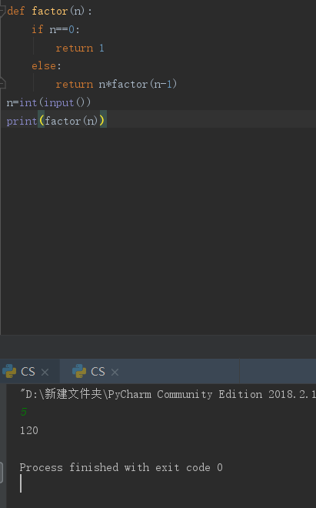

**1.2.6**

def factor(n):

if n==0:

return 1

else:

return n*factor(n-1)

n=int(input("n="))

m=int(input("m="))

if m<=n:

a1=factor(n)

a2=factor(n-m)

a3=factor(m)

b1=a2*a3

b2=a1/b1

print(b2)

else:

print("error")

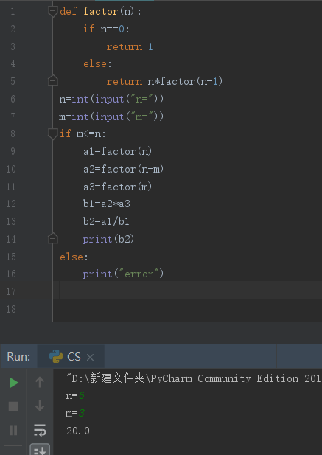

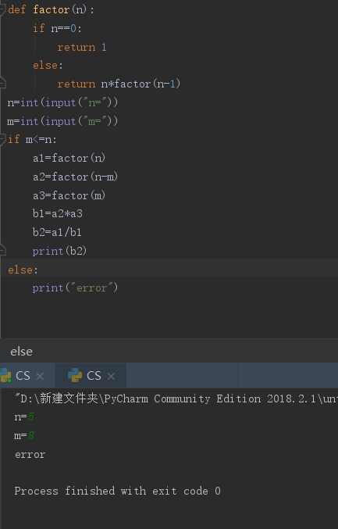

**1.2.7**

def factor (n):

if n==0:

return 1

else:

return n* factor (n-1)

n=int(input())

for i in range(0,n+1):

a= factor (n)

b= factor (i)* factor (n-i)

c=a/b

d=1**i

e=int(c*d)

print(e,end="")

print("x^%d"%i)

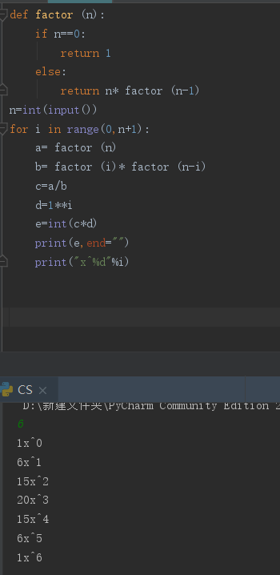

**1.3.3**

def square_root_2():

i = 0

c = 0.01

m_max = 1

m_min = 0

g = (m_min + m_max)/2

while (abs(g * g - c)>0.00000000001):

if (g * g<c):

m_min = g

else:

m_max = g

g = (m_min + m_max)/2

i = i + 1

print("%d:%.13f" % (i,g))

square_root_2()

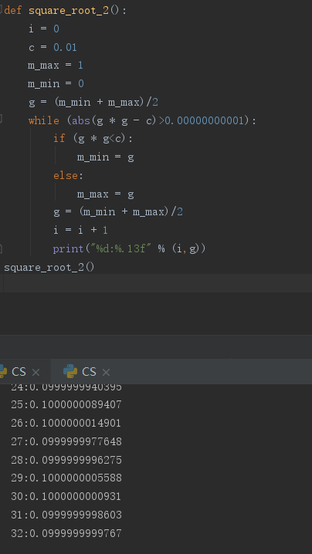

**1.3.4**

def square_root_1():

c = 10

i = 0

g = 0

j = 0

while(j <= c):

if (j * j > c and g == 0):

g = j-1

break

j += 1

while(abs(g * g - c) > 0.0001):

g += 0.00001

i += 1

print("%d:g = %.5f" % (i,g))

square_root_1()

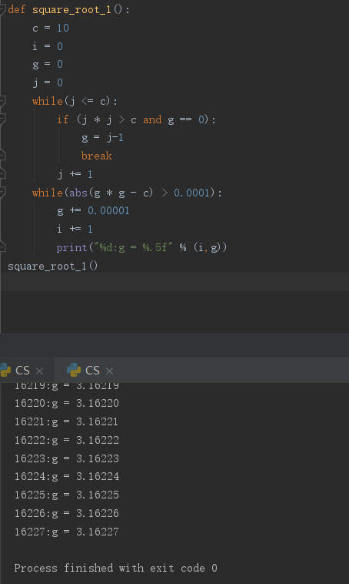

**1.3.7**

def s4():

c = 10

g = c/2

i = 0

while (abs(g**3 - c) > 0.00000000001):

g = (2*g)/3 + c/(3*(g**2))

i = i + 1

print("% d: % .13f" % (i,g))

s4()

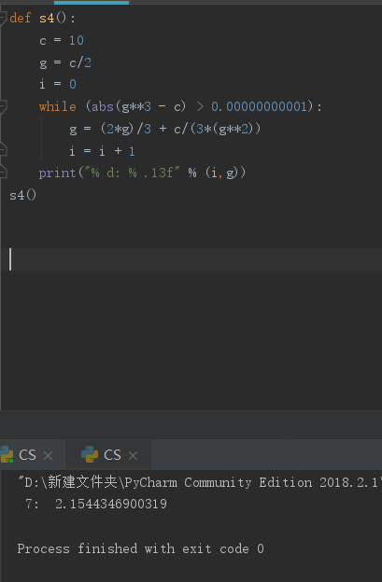

**1.5.2**

大数据在医疗上的可能运用：

通过监测 心脏的各项数据完善人体心脏模型的搭建，监测心脏病的发生，并对心脏疾病进行预防检测。

通过人体数据来预测预防癌病等重大疾病。

通过人群数据，进行有效的养生手段，提高人们平均寿命！

**1.22**

def f(n):

i=1

while i <= 10:

print(" " * (n - i), end='')

i=i+1

for j in range(1, i+1):

print("X", end='')

for k in range(i-1, 0, -1):

print("X", end='')

print()

a=10

f(a)

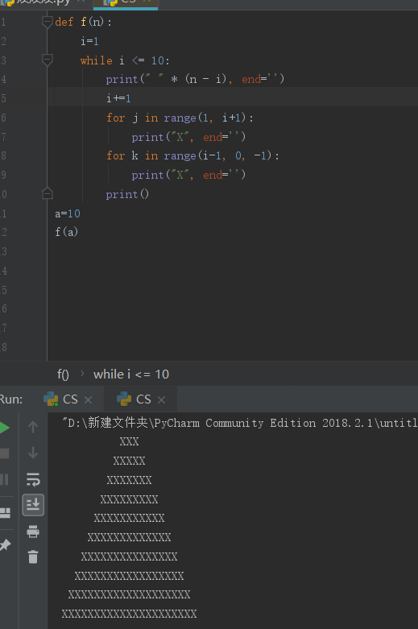

**1.26**

计算机科学是一门探究计算机运行奥秘的学科，是通过编程实现从硬件到面向用户的软件开发，是研究计算机各个结构的一门学科，也是发展计算机进步的学科。通过不同的程序优化手段，实现计算机运行速度的大幅提升，从而造福人群。